SVEUČILIŠTE U ZAGREBU

FAKULTET ORGANIZACIJE I INFORMATIKE

V A R A Ž D I N

**Goran Čehulić, gcehulic@foi.hr**

**Marko Marciuš, mmarcius@foi.hr**

**Mateo Cindrić, matcindri@foi.hr**

WatchMe

PROJEKT IZ KOLEGIJA ANALIZA I RAZVOJ PROGRAMA

PROJEKTNA DOKUMENTACIJA

Varaždin, 2017.SVEUČILIŠTE U ZAGREBU

FAKULTET ORGANIZACIJE I INFORMATIKE

V A R A Ž D I N

Tim: AIR602

**GitHub:** <https://github.com/gcehulic/WatchMe>

Goran Čehulić, 45320/16-R

Marko Marciuš, 44453/15-R

Mateo Cindrić, 45277/16-R

WatchMe

PROJEKT IZ KOLEGIJA ANALIZA I RAZVOJ PROGRAMA

PROJEKTNA DOKUMENTACIJA

Mentor:

Dr. sc. Ivan Švogor

Varaždin, veljača 2017.

Sadržaj

1. Uvod 1

2. Metodologija razvoja programskog proizvoda 2

2.1 Projektni tim 2

2.2 Product Backlog 2

2.3 Vremenska raspodjela projekta 5

2.4 Kapacitet članova projektnog tima 5

2.5 Opis i analiza Scrum sprinteva 6

2.5.1 Sprint 1 6

2.5.2 Sprint 2 11

2.5.3 Sprint 3 14

2.5.4 Sprint 4 16

3. Troškovnik 20

4. Timski sastanci 21

# 1. Uvod

WatchMe je android aplikacija koja pomaže otkrivati TV serije koje vrijedi pogledati tako što prikazuje koje su serije trenutačno najpopularnije. Klizanjem po zaslonu onda korisnik aplikacije može označiti da li želi seriju dodati u svoje favorite. Dodavanjem serije u favorite se stvara lista serija, a na temelju toga će aplikacija moći davati preporuke koje bi se nove serije mogle svidjeti tome korisniku. Korisnik će također serije dodane u favorite moći i odznačiti te će time odabranu seriju ukloniti iz svog popisa favorita. Za serije dodane u favorite korisnik će dobiti notifikaciju prilikom emitiranja nove epizode. Korisnik će moći u postavkama aplikacije birati želi li da mu notifikacije dolaze sa zvukom ili sa vibriranjem.

Kako bi se aplikacija mogla koristiti potrebno je otvoriti korisnički račun prilikom čega se definira ime, prezime, email, korisničko ime te lozinka korisnika.

# 2. Metodologija razvoja programskog proizvoda

Odlučili smo se za Scrum agilnu metodiku razvoja programskih proizvoda. Scrum je iterativni i inkrementalni okvir za razvoj programskih proizvoda. Projektne funkcionalnosti smo definirali kroz listu zadataka odnosno željenih funkcionalnosti projekta (eng. Product Backlog) koja se temelji na željama naručitelja (korisnika). Scrum, cjelokupni proces razvoja se dijeli u razvojne cikluse odnosno Sprintove. Te su iteracije kraće od mjesec dana, a Sprintovi se izvršavaju jedan iza drugoga. Svaki sprint ima fiksno trajanje, što znači da završavaju na planirani datum, bez obzira jesu li zadaci ispunjeni ili ne, te se trajanje sprinta nikad ne produžuje.

Alat za razvoj Scrum metodologije razvoja koji smo koristili u projektu je VivifyScrum. Alat je dostupan na sljedećem linku: <https://www.vivifyscrum.com/>.

## 2.1 Projektni tim

U Scrumu postoje tri uloge, a riječ je o vlasniku proizvoda (eng. Product Owner), Scrum majstoru (eng. *Scrum Master*) i projektnom timu. Vlasnik proizvoda, odnosno naručitelj ili voditelj proizvoda je Tomislav Smrečki iz tvrtke Degordian. Scrum master je odgovoran za Scrum te obavlja sve aktivnosti potrebne da bi Scrum funkcionirao, a tu ulogu ima Goran Čehulić kao voditelj tima. Projektni tim čine Marko Marciuš te Mateo Cindrić. Scrum master Goran Čehulić također sudjeluje u razvoju programskog proizvoda.

## 2.2 Product Backlog

Projektne funkcionalnosti smo definirali kroz listu zadataka odnosno željenih funkcionalnosti projekta (eng. Product Backlog) koja se temelji na željama naručitelja. Lista je kreirana prema prioritetima zadataka, odnosno nekim logičkim slijedom korištenja pojedine funkcionalnosti prilikom korištenja gotove aplikacije.

Korisničke priče su navedene u nastavku:

* Želim imati mogućnost registracije
* Naručitelj želi da na jednom uređaju (npr. obiteljski tablet) može aplikaciju koristiti više korisnika
* Želim imati mogućnost prijave prilikom pokretanja aplikacije
* Želim imati pregled liste serija
* Želim klikom na seriju vidjeti detalje o njoj
* Želim da serije koje mi se sviđaju mogu dodati u favorite
* Želim dobiti obavijest kada se emitira serija iz favorita
* Želim birati mogućnost slanja obavijesti (sa zvukom / vibracijom)
* Želim da mi aplikacija predloži serije koje bi mi se mogle sviđati

Prethodno navedene korisničke priče, odnosno njihove zadatke povezane sa sprintevima možete vidjeti u sljedećoj tablici (Tablica 1):

|  |  |  |
| --- | --- | --- |
| **SPRINT** | **KORISNIČKA PRIČA** | **ZADATAK** |
| **Sprint 1** | Želim imati mogućnost registracije | Izrada baze podataka za registraciju korisnika |
|  |  | Izrada sučelja i implementacija registracije |
|  | Na jednom uređaju (npr. obiteljski tablet) aplikaciju može koristiti više korisnika | Implementiran unos korisnika u bazu |
|  |  | Implementacija provjere korisnikovih podataka i prijave |
|  | Želim imati mogućnost prijave prilikom pokretanja aplikacije | Izrada i dizajn osnovnog izbornika i kreiranje fragmenata kojima se njime upravlja |
| **Sprint 2** | Želim imati pregled liste serija | Dohvat serija u formatu JSON objekata |
|  |  | Pretvorba JSON objekata u objekte klase Serija |
|  |  | Dohvat svih podataka o seriji (full info) |
|  |  | Prikaz naslova i godine serije unutar home fragmenta |
|  |  | Prikaz žanrova za svaku seriju |
|  |  | Prikaz većeg broja serija ovisno o poziciji klizača |
|  |  | Izrada progress bar-a |
|  | Želim klikom na seriju vidjeti detalje o seriji | Izgled sučelja za prikaz detalja o seriji |
|  |  | Prikaz opisa, žanra i godine |
|  |  | Prikaz trailera s YouTube servisa |
|  | Želim birati mogućnost slanja obavijesti | Izrada izbornika s postavkama za slanje obavijesti i informacijama o aplikaciji |
| **Sprint 3** | Želim klikom na seriju vidjeti detalje o seriji | Prikaz detalja o seriji za FavoritiFragment |
|  | Želim da serije koje mi se sviđaju mogu dodati u favorite | Označavanje serija kao favorit - [dodana zvjezdica za odabir serije](https://github.com/gcehulic/WatchMe/commit/f125101ffd57062d720339ea0709bed607cad959) |
|  |  | Osvježavanje prikaza prilikom dodavanja nove serije u favorite |
|  |  | [Dodana provjera internetske veze na FavoritiFragment](https://github.com/gcehulic/WatchMe/commit/e80ef14cf9727c06dbb949f713d5194a1c940971) |
|  |  | Kreiranje tablica Favorite i UserFavorites i spremanje korisnika u SharedPreferences |
|  |  | Unos serija u bazu |
|  |  | Uklanjanje serije s popisa favorita |
| **Sprint 4** | Želim klikom na seriju vidjeti detalje o seriji | Prikaz detalja o seriji za RecommendedFragment |
|  | Želim dobiti obavijest kada se emitira serija iz favorita | Spremanje potrebnih podataka za serije u bazu (dan, vrijeme, vremenska zona) |
|  |  | Omogućeno slanje notifikacije kreirane na firebase-u |
|  |  | Prilikom pokretanja korisnik se registrira na web servis te pokreće pozadinski servis na aplikaciji |
|  |  | Nakon pokretanja servisa učitavaju se svi favoriti iz baze te se svakih 55 sekundi provjerava treba li poslati notifikaciju na server za obavijest o početku serije |
|  | Želim birati mogućnost slanja obavijesti | Korisnik odabire zvuk i vibraciju preko izbornika postavke |
|  | Želim da mi aplikacija predloži serije koje bi mi se mogle sviđati | Osvježavanje Fragmenata |
|  |  | Algoritam čita iz baze favorita spremljene žanrove i prebrojava ih. Dohvaća serije onog žanra kojeg ima najviše |
|  |  | Preporuke serija neovisne o drugim korisnicima |

Tablica 1. Prikaz korisničkih priča i zadataka

## 2.3 Vremenska raspodjela projekta

Procijenili smo da bi ovaj projekt završili u 4 sprinta. Trajanje pojedinog sprinta iznosi tri ili četiri tjedna. Početak projekta odnosno početak prvog sprinta je 24.10.2016. dok se zavržetak očekuje 21.01.2017.

Ovako izgleda raspored pojedinih sprinteva:

* Sprint 1: 24.10.2016. - 11.11.2016.
* Sprint 2: 14.11.2016. - 10.12.2016.
* Sprint 3: 12.12.2016. - 31.12.2016.
* Sprint 4: 02.01.2017. - 21.01.2017.

## 2.4 Kapacitet članova projektnog tima

Kapacitet pojedinih članova tima varira ovisno o sprintu. U prvom sprintu kao i u prvoj polovici drugog sprinta zbog ostalih obveza odlučili smo da će svaki član tima odraditi na projektu 3-4 sati tjedno. Od druge polovice drugog sprinta pa do kraja projekta kapacitet pojedinih članova tima povećat ćemo na 9-10 sati tjedno. Smatramo da ćemo ovim tempom moći obaviti sve zadatke potrebne u projekta. Kapacitet članova tima po potrebi ćemo povećavati ili smanjivati.

## 2.5 Opis i analiza Scrum sprinteva

U ovom dijelu možete pronaći opise svih sprinteva. Kao temelj za te opise koristit će se Burndown grafikoni koji prikazuju tijek rada na pojedinim sprintevima. Na ordinati ovog grafikona prikazani su sati potrebni za obavljanje svih zadatak u sprintu. Na apscisi grafikona prikazani su datumi unutar trajanja sprinta. Žutom krivuljom sustav prikazuje idealno vrijeme i količinu rada za uspješno završavanje sprinta, dok plava linija prikazuje stvarni rad odnosno rad tima na projektu.

### 2.5.1 Sprint 1

Osnovni cilj prvog sprinta bio je izraditi projektni plan, detaljnije razraditi ideju aplikacije, implementirati prijavu i registraciju korisnika te dokumentirati te funkcionalnosti. Ovaj sprint je trajao tri tjedna i za obavljanje pojedinih zadataka unutar njega predviđeno je 29 sati.

Sljedeća slika (Slika 1) prikazuje burndown grafikon. Na tom grafikonu može se vidjeti količina rada odnosno utrošeni sati tima na obavljanju zadataka iz prvog sprinta. Narančasta krivulja prikazuje idelnu raspodjelu utrošanog vremena dok plava linija označava utrošak vremena tima.

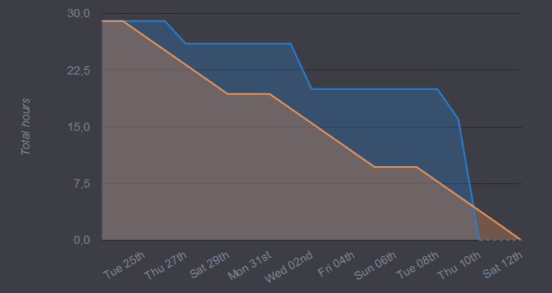

Slika Burndown grafikon Sprint 1

Površina ispod krivulje prikazuje preostalu količinu vremena predviđenog za odrađivanje sprinta. Vidljivo je da je najviše vremena utrošeno posljednji tjedan sprinta. Također se može vidjeti da je sprint završio prije nego što je to planirano.

Slika 2 prikazuje aktivnosti koje su se obavljale u ovom sprintu. Za svaku aktivnost možete vidjeti u donjem desnom kutu redom: Predviđeno trajanje, vrstu aktivnosti, prioritet i vrijednost za projekt.

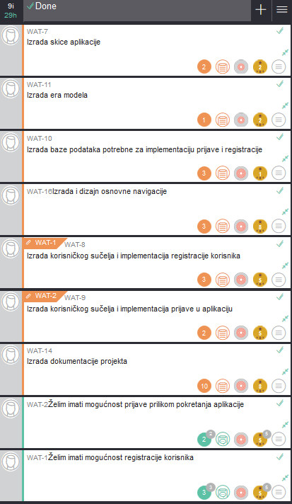

Slika Aktivnosti za Sprint 1

Što se tiče točnosti procjene vremena, u sprint je zapravo uloženo 88% predviđene vrijednosti. Najviše odstupanje od predviđenih vrijednosti događalo se na zadacima s implementacijom gdje nismo mogli dovoljno dobro procijeniti potrebno vrijeme za obavljanje zadatka.

Tablica u nastavku (Tablica 2) prikazuje detaljnije te zadatke te angažman pojedinih članova tima na njima.

|  |  |  |  |  |
| --- | --- | --- | --- | --- |
| **Zadatak** | **Predviđeno trajanje zadatka (sati)** | **Work LOG** | **Autor** | **Utrošeno vrijeme** |
|  |  |  |  |  |
| Izrada skice aplikacije | 2:00 |  |  |  |
|  |  | Izrađena skica aplikacije u alatu Balsamic | Goran | 1:20 |
| Izrada ERA modela | 1:00 |  |  |  |
|  |  | Izrada ERA modela baze za prijavu i registraciju | Marko | 0:45 |
| Izrada baze podataka za prijavu i registraciju korisnika | 3:00 |  |  |  |
|  |  | Kreiran database modul i implementirana tablica User | Goran | 2:15 |
| Izrada sučelja i implementacija registracije | 3:00 |  |  |  |
|  |  | Napravljen dizajn sučelja i implementiran unos korisnika u bazu | Mateo | 2:00 |
| Izrada sučelja i implementacija prijave | 2:00 |  |  |  |
|  |  | Implementacija provjere korisnikovih podataka i prijave | Mateo | 1:30 |
|  |  | Dizajn sučelja | Goran | 0:30 |
| Izrada i dizajn navigacije | 3:00 |  |  |  |
|  |  | Izrada i dizajn osnovnog izbornika i kreiranje fragmenata kojima se njime upravlja | Marko | 5:00 |
| Izrada dokumentacije projekta | 10:00 |  |  |  |
|  |  | Izrada dijagrama klasa i opis artefakata | Goran | 1:45 |
|  |  | Izrada projektnog plana i tehničke dokumentacije | Mateo | 2:30 |
|  |  | Dorada dokumentacije | Mateo | 0:30 |
|  |  | Dorada projektnog plana i tehničke dokumentacije | Goran | 2:15 |
|  |  | Izrada Use Case dijagrama | Marko | 1:30 |
|  | | | | |
| **UKUPNO** | **24:00:00** |  |  | **20:20:00** |

Tablica 2. Zadaci te angažman pojedinih članova tima na sprintu 1

Na slici Slika 3 možete vidjeti Product backlog sa korisničkim pričama koje su preostale za odraditi. Tu također možete vidjeti predviđeno trajanje, prioritet te vrijednost za projekt koji ima pojedina korisnička priča.

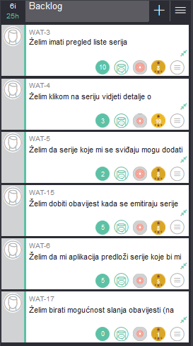

Slika Product Backlog nakon prvog sprinta

U drugom sprintu planiramo obraditi dvije korisničke priče:

* Želim imati pregled liste serija
* Želim klikom na seriju vidjeti detalje o pojedinoj seriji

### 2.5.2 Sprint 2

Cilj drugog sprinta bilo je implementirati prikaz liste popularnih serija i omogućiti pregled detalja o toj seriji (opis, godina...). Ovaj sprint trajao je 4 tjedna i svi planirani zadaci su uspješno izvršeni.

Slika u nastavku (Slika 4) prikazuje burndown grafikon. Iz njega je vidljivo da je najviše rada utrošeno u zadnjem tjednu sprinta. U prvom tjednu sprinta tim nije radio na projektu zbog drugih obaveza. Zbog toga je to bilo potrebno nadoknaditi u preostalom trajanju sprinta.

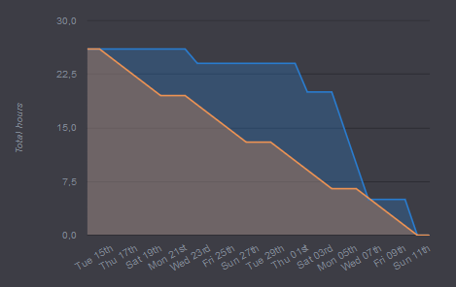

Slika : Burndown grafikon Sprint 2

U tablici u nastavku (Tablica 3) možete vidjeti zadatke koji su se obavljali u okviru ovog sprinta. Navedeno je predviđeno trajanje obavljanja pojedinog zadatka, podzadaci koji su obavljeni u okviru zadatka, autor i stvarno utrošeno vrijeme autora. Može se primjetiti kako je predviđeno vrijeme za obavljanje zadataka manje nego što je stvarno bilo potrebno.

|  |  |  |  |  |
| --- | --- | --- | --- | --- |
| **Zadatak** | **Predviđeno trajanje zadatka (sati)** | **Work LOG** | **Autor** | **Utrošeno vrijeme** |
|  |  |  |  |  |
| Implementacija dohvata podataka o seriji | 2:00 |  |  |  |
|  |  | Dohvat serija u formatu JSON objekata | Goran | 1:15 |
|  |  | Pretvorba JSON objekata u objekte klase Serija | Goran | 0:50 |
|  |  | Dohvat svih podataka o seriji (full info) | Goran | 0:30 |
| Izrada korisničkog sučelja za prikaz serija i detalja o njima | 5:00 |  |  |  |
|  |  | Izrada sučelja za prikaz naslova serije unutar home fragmenta | Goran | 0:15 |
|  |  | Implementacija prikaza naslova i godine serije | Mateo | 1:30 |
|  |  | Prikaz žanrova za svaku seriju | Mateo | 1:00 |
|  |  | Izgled sučelja za prikaz detalja o seriji | Marko | 1:00 |
|  |  | Dodavanje ikone za svaku seriju | Mateo | 2:45 |
| Implementacija prikaza serija | 5:00 |  |  |  |
|  |  | Prikaz naslova serije na home fragmentu | Goran | 1:00 |
|  |  | Prikaz godine serije | Mateo | 0:30 |
|  |  | Prikaz većeg broja serija ovisno o poziciji klizača | Goran | 1:00 |
|  |  | Prikaz žanrova za svaku seriju | Mateo | 2:00 |
| Implementacija prikaza detalja o seriji | 5:00 |  |  |  |
|  |  | Prikaz opisa, žanra i godine | Marko | 5:00 |
|  |  | Prikaz trailera s YouTube servisa | Mateo | 2:30 |
| Izrada progress bar-a | 1:00 |  |  |  |
|  |  | Izrada animacije koja se pojavljuje kod učitavanja serija | Mateo | 0:40 |
| Izrada izbornika s postavkama | 2:00 |  |  |  |
|  |  | Izrada izbornika s postavkama za slanje obavijesti i informacijama o aplikaciji | Marko | 2:00 |
| Dorada dokumentacije projekta | 5:00 |  |  |  |
|  |  | Dorada dijagrama klasa | Marko | 1:00 |
|  |  | Izrada era modela | Goran | 0:45 |
|  |  | Opis tijeka sprinta i artefakata | Goran | 2:00 |
|  | | | | |
| **UKUPNO** | **25:00:00** |  |  | **27:30:00** |

Tablica 3. Zadaci te angažman pojedinih članova tima na sprintu 2

### 2.5.3 Sprint 3

Treći sprint započeo je 12.12., te je trajao do 31.12.2016. Cilj ovog sprinta je bilo omogućiti označavanje serija kao favorit, pohrana podataka o seriji u bazu te mogućnost uklanjanja serija iz favorita.

Slika 5 prikazuje burndown grafikon trećeg sprinta. Plava krivulja prikazuje idelnu raspodjelu utrošanog vremena dok crvena linija označava utrošak vremena tima.

Slika 5: Burndown grafikon Sprint 3

U tablici u nastavku (Tablica 4) se mogu vidjeti zadaci koji su se obavljali u okviru ovog sprinta. Navedeno je predviđeno trajanje obavljanja pojedinog zadatka, podzadaci koji su obavljeni u okviru zadatka, autor i stvarno utrošeno vrijeme autora.

|  |  |  |  |  |
| --- | --- | --- | --- | --- |
| **Zadatak** | **Predviđeno trajanje zadatka (sati)** | **Work LOG** | **Autor** | **Utrošeno vrijeme** |
|  |  |  |  |  |
| Označavanje serija kao favorit | 5:00 |  |  |  |
|  |  | [Dodana zvjezdica za odabir serije](https://github.com/gcehulic/WatchMe/commit/f125101ffd57062d720339ea0709bed607cad959) | Marko | 1:30 |
|  |  | Osvježavanje prikaza prilikom dodavanja nove serije u favorite | Marko | 3:00 |
|  |  | [Dodana provjera internetske veze na FavoritiFragment](https://github.com/gcehulic/WatchMe/commit/e80ef14cf9727c06dbb949f713d5194a1c940971) | Mateo | 0:30 |
| Pohrana podataka o seriji u bazu | 7:00 |  |  |  |
|  |  | Kreiranje tablica Favorite i UserFavorites i spremanje korisnika u SharedPreferences | Goran | 4:30 |
|  |  | Unos serija u bazu | Goran | 2:30 |
| Uklanjanje serija iz favorita | 6:00 |  |  |  |
|  |  | Uklanjanje serije s popisa favorita | Mateo | 2:30 |
|  |  | Brisanje zapisa iz  tablice UserFavorites za korisnika koji je trenutno prijavljen u  aplikaciju | Mateo | 3:30 |
| Dorada dokumentacije projekta | 7:30 |  |  |  |
|  |  | Dorada dijagrama klasa | Marko | 1:30 |
|  |  | Dorada Use Case dijagrama | Marko | 0:45 |
|  |  | Dorada era modela | Goran | 0:45 |
|  |  | Opis tijeka sprinta i artefakata (1) | Goran | 1:45 |
|  |  | Opis tijeka sprinta i artefakata (2) | Mateo | 1:45 |
|  |  | Izrada troškovnika | Mateo | 1:00 |
|  |  | Plan korištenja vanjskih biblioteka | Mateo | 00:45 |
|  | | | | |
| **UKUPNO** | **25:30:00** |  |  | **25:30:00** |

Tablica 4. Zadaci te angažman pojedinih članova tima na sprintu 3

### 2.5.4 Sprint 4

Četvrti sprint započeo je 2.1.2017.., te je trajao prema planu do 21.1.2017. Budući da je rok za predaju radova postavljen na 31.1.2017., a do 21.1. nismo odradili sve potrebne zadatke, nastavili smo posao na projektu do 31.1.2017. Dorada: posao na projektu je nastavljen do 14.2.2017. zbog popravaka koji su bili potrebni na kodu aplikacije. Cilj ovog sprinta je bio implementirati slanje obavijesti o početku serije, uz uvjet da se spomenuta funkcionalnost implementira modularno, te implementacija funkcionalnosti prikaza preporučenih serija.

Slika 6 prikazuje burndown grafikon četvrtog sprinta. Plava krivulja prikazuje idelnu raspodjelu utrošanog vremena dok crvena linija označava utrošak vremena tima.

Slika 6: Burndown grafikon Sprint 4

U tablici u nastavku (Tablica 5) se mogu vidjeti zadaci koji su se obavljali u okviru ovog sprinta. Navedeno je predviđeno trajanje obavljanja pojedinog zadatka, podzadaci koji su obavljeni u okviru zadatka, autor i stvarno utrošeno vrijeme autora.

|  |  |  |  |  |
| --- | --- | --- | --- | --- |
| **Zadatak** | **Predviđeno trajanje zadatka (sati)** | **Work LOG** | **Autor** | **Utrošeno vrijeme** |
|  |  |  |  |  |
| Prikaz preporučenih serija | 15:30 |  |  |  |
|  |  | Osvježavanje Fragmenata | Marko | 3:30 |
|  |  | Osvježavanje Fragmenata | Mateo | 2:45 |
|  |  | Algoritam čita iz baze favorita spremljene žanrove i prebrojava ih. Dohvaća serije onog žanra kojeg ima najviše | Goran | 5:30 |
|  |  | Preporuke serija neovisne o drugim korisnicima | Mateo | 1:00 |
|  |  | Prikaz detalja o seriji za  Recommended Fragment | Marko | 0:45 |
|  |  | Promjena naziva klasa i metoda s hrvatskog na engleski naziv | Mateo | 2:00 |
| Pohrana podataka o seriji u bazu | 2:00 |  |  |  |
|  |  | Spremanje potrebnih podataka za serije u bazu | Goran | 2:00 |
| Slanje notifikacija | 41:00 |  |  |  |
|  |  | Omogućeno slanje notifikacije kreirane na firebase-u | Goran | 7:30 |
|  |  | Prilikom pokretanja korisnik se registrira na web servis te pokreće pozadinski servis na aplikaciji | Marko | 7:00 |
|  |  | Nakon pokretanja servisa učitavaju se svi favoriti iz baze te se svakih 55 sekundi provjerava treba li poslati notifikaciju na server za obavijest o početku serije | Mateo | 7:00 |
|  |  | Korisnik odabire zvuk i vibraciju preko izbornika postavke | Goran | 4:30 |
|  |  | Uređivanje izgleda notifikacije (notifikacija sadrži naslov serije, prikaz vremena emitiranja, opcija za mjenjanje koliko minuta ranije da dolaze obavijesti za seriju) | Goran | 2:30 |
|  |  | Rad s Hostingerom | Marko | 6:30 |
|  |  | Implementacija notifikacija - složeno odabir vibracije ili zvuka za notifikaciju | Mateo | 3:00 |
|  |  | Zamjenjen firebase sa AlarmManagerom | Goran | 3:00 |
|  |  | Popravak modularnosti | Goran | 3:00 |
| Testiranje | 3:00 |  |  |  |
|  |  | Testovi registracije i prijave | Goran | 1:15 |
|  |  | Napravljen novi test za registraciju i prijavu korisnika | Mateo | 0:45 |
|  |  | Napravljen unit test | Mateo | 1:00 |
| Uređivanje koda | 5:30 |  |  |  |
|  |  | Komentiran i pročišćen modul notifikacija | Marko | 2:30 |
|  |  | Pročišćen app modul, komentirane metode i klase | Mateo | 2:00 |
|  |  | Priprema aplikacije za store | Marko | 1:00 |
| Dorada dokumentacije projekta | 13:15 |  |  |  |
|  |  | Izrada dijagrama klasa | Marko | 3:00 |
|  |  | Opis tijeka sprinta | Mateo | 1:45 |
|  |  | Nefunkcionalni zahtjevi | Goran | 0:30 |
|  |  | Popravak opisa u dokumentaciji | Goran | 2:00 |
|  |  | Izrada tablice korisnička priča – zadatak | Mateo | 1:30 |
|  |  | Popravak opisa u dokumentaciji | Marko | 2:00 |
|  |  | Dorada troškovnika | Mateo | 0:30 |
|  |  | Plan korištenja vanjskih biblioteka | Mateo | 0:30 |
|  |  | Provedba testiranja prihvatljivosti | Goran | 1:30 |
|  | | | | |
| **UKUPNO** | **83:15:00** |  |  | **83:15:00** |

Tablica 5. Zadaci te angažman pojedinih članova tima na sprintu 4

# 3. Troškovnik

|  |  |  |
| --- | --- | --- |
| **Troškovnik aplikacije WatchMe** | | |
| **Funkcionalnost** | **Broj sati programera** | **Ukupni trošak  (broj sati * 50 HRK)** |
| Mogućnost registracije | 10:00 sati | 500,00 HRK |
| Prijava korisnika u aplikaciju sa korisničkim imenom i lozinkom | 10:20 sati | 517,00 HRK |
| Pregled liste serija | 11:45 sati | 588,00 HRK |
| Klikom na seriju se vide detalji o seriji | 15:45 sati | 788,00 HRK |
| Mogućnost dodavanja i brisanja serija u favorite | 25:30 sati | 1275,00 HRK |
| Primitak obavijesti o emitiranju serije iz favorita (modularno) | 62:00 sati | 3100,00 HRK |
| Predlaganje serija koje bi se mogle svidjeti korisniku | 21:30 sati | 1075,00 HRK |
| **UKUPNO:** | | 7.843,00 HRK |

Tablica 6. Troškovnik

Troškovnik aplikacije (Tablica 6) je rađen prema funkcionalnostima aplikacije. Sat rada programera (60 minuta) je 50 kuna – prema cjeniku Studentskog centra Sveučilišta u Zagrebu (Izvor: <http://www.sczg.unizg.hr/student-servis/cjenik/>). Trošak aplikacije obuhvaća poslove programiranja te pisanja popratne dokumentacije. Trošak aplikacije je procjenjen na 7.843,00 HRK.

# 4. Timski sastanci

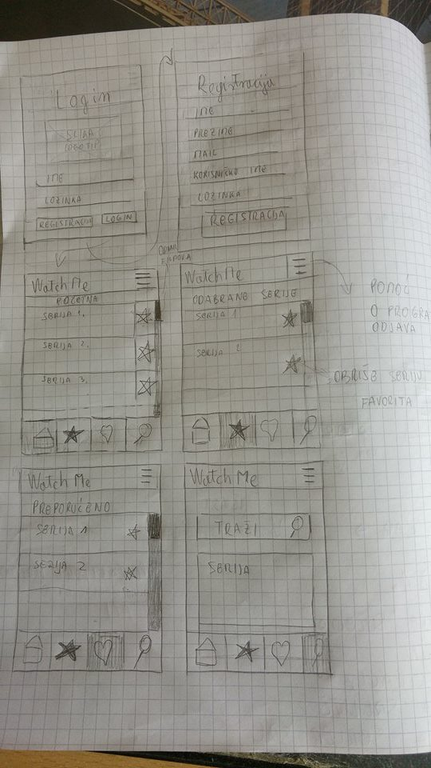

Slika 7 Timski sastanak (25.10.2016.)